5주차 실습과제

20135151 이갑성

1. 이진수 만들기

<소스>

**import** java.util.Scanner;

**public** **class** Jinsu {

**public** **static** **void** main(String[] args) {

**int** num;

**int** prt;

Scanner sc = **new** Scanner(System.***in***);

System.***out***.print("2진수로 알고자하는 10진수의 값을 입력하세요:");

num = sc.nextInt();

System.***out***.print("[" + num + "]의 2진수 표현: ");

*jin*(num);

}

**public** **static** **int** jin(**int** n)

{

**int** rest;

**if**(n > 0){

rest = n % 2;

n = n / 2;

*jin*(n);

System.***out***.print(rest);

}

**return** 0;

}

}

<출력>

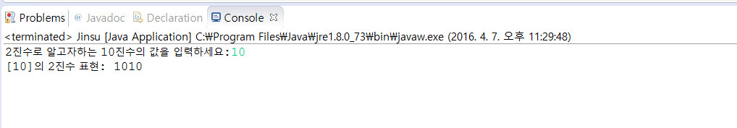

2. 하노이탑

<소스>

**import** java.util.Scanner;

**public** **class** Hanoi {

**public** **void** hanoi(**int** n, **char** a, **char** b, **char** c) {

**if** (n == 1) {

System.***out***.println(n + "번째 원반을 " + a + "에서 " + c + "로 이동");

} **else** {

hanoi(n - 1, a, c, b);

System.***out***.println(n + "번째 원반을" + a + "에서" + c + "로 이동");

hanoi(n - 1, b, a, c);

}

}

**public** **static** **void** main(String[] args) {

Scanner sc = **new** Scanner(System.***in***);

**int** n;

System.***out***.print("몇개의 탑을 생성할것입니까?");

n = sc.nextInt();

Hanoi ex = **new** Hanoi();

ex.hanoi(n, 'A', 'B', 'C');

}

}

<출력>

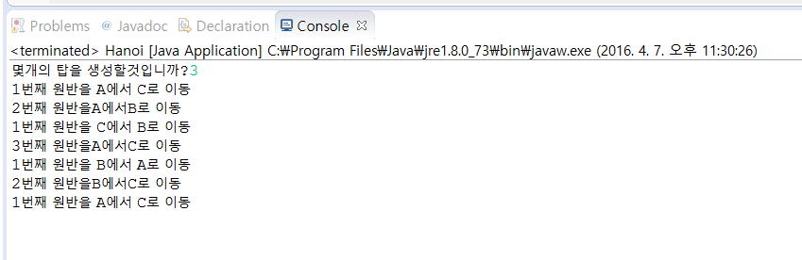

3. 최대 공약수

<소스>

**import** java.util.Scanner;

**public** **class** Common {

**public** **static** **void** main(String[] args) {

**int** a, b, max, min;

Scanner sc = **new** Scanner(System.***in***);

System.***out***.println("두개의 정수를 입력하세요: ");

a = sc.nextInt();

b = sc.nextInt();

max = *Big*(a, b);

System.***out***.println(a + " 와 " + b + "의 최대공약수: " + max);

min = *Small*(a, b, max);

System.***out***.println(a + " 와 " + b + "의 최소공배수: " + min);

}

**public** **static** **int** Big(**int** a, **int** b) {

**if** (a > b) {

**if** (b == 0)

**return** a;

**return** *Big*(b, a % b);

} **else** {

**if** (a == 0)

**return** b;

**return** *Big*(a, b % a);

}

// 호제법

// 192 72 의 최대공약수

// 192 = 72*2 + 48

// 72 = 48*1 + 24

// 48 = 24*2 +0

// b가 0 이니까 stop a는 최대공약수 24

}

**public** **static** **int** Small(**int** a, **int** b, **int** max) {

**return** max * (a / max) * (b / max);

}

// 최대공약수를 알때 최소공배수를 구하는 방법

// 최대공약수*(첫번째 입력 수/최대공약수)*(두번째 입력 수/최대공약수 )= 최소공배수

}

<출력>

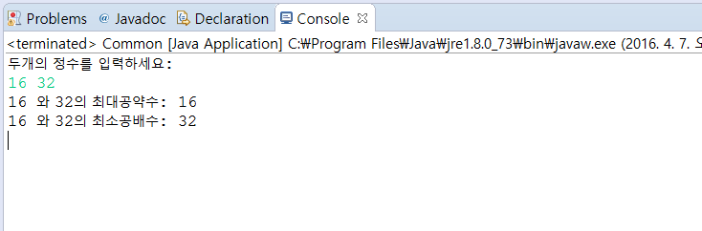

4. 팰린드롬

**import** java.util.Scanner;

**public** **class** Pellindrom {

**public** **static** **void** main(String[] args) {

Scanner sc = **new** Scanner(System.***in***);

String str;

**boolean** result;

**int** first, last;

System.***out***.print("문자를 입력하세요: ");

str = sc.next();

first = 0;

last = str.length()-1;

result = *play*(first, last, str);

**if** (result == **true**)

System.***out***.println(str + "은 팰린드롬입니다.");

**else**

System.***out***.println(str + "은 팰린드롬이 아닙니다.");

}

**public** **static** **boolean** play(**int** first, **int** last, String str) {

**if**(first < last)

{

**if**(str.charAt(first) == str.charAt(last))

{

**return** *play*(first+1, last-1, str);

}

**else**

**return** **false**;

}

**else**

**return** **true**;

}

}

<출력>

